Инструкция по настройке протокола TCP/IP для подключения к Интернету по технологии ADSL в операционной системе Windows VISTA

1. Запустите «Мой компьютер»
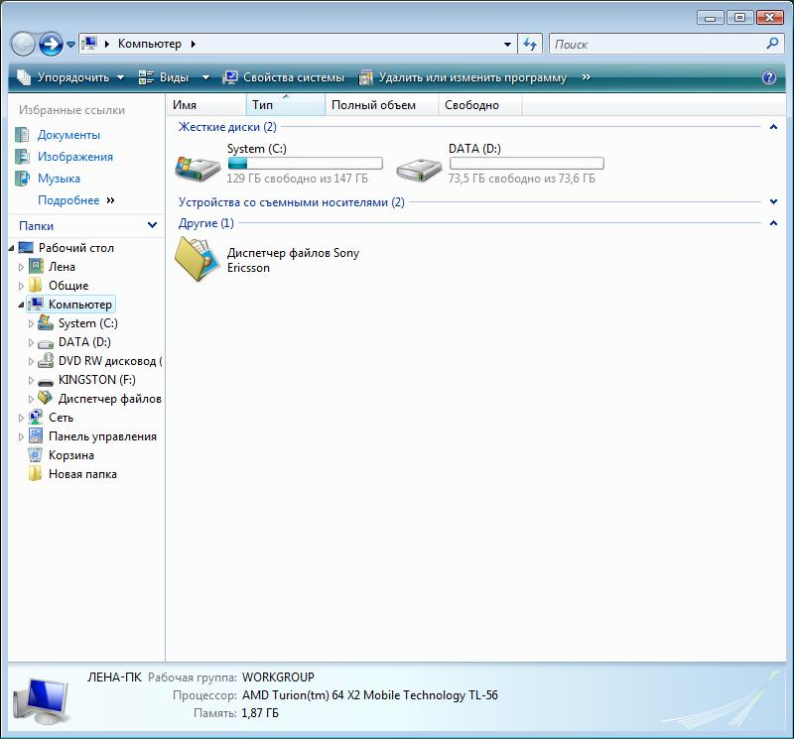

2. Выберите в левой части экрана пункт «Панель управления»

3. В открывшемся окне выберете «КЛАССИЧЕСКИЙ ВИД»

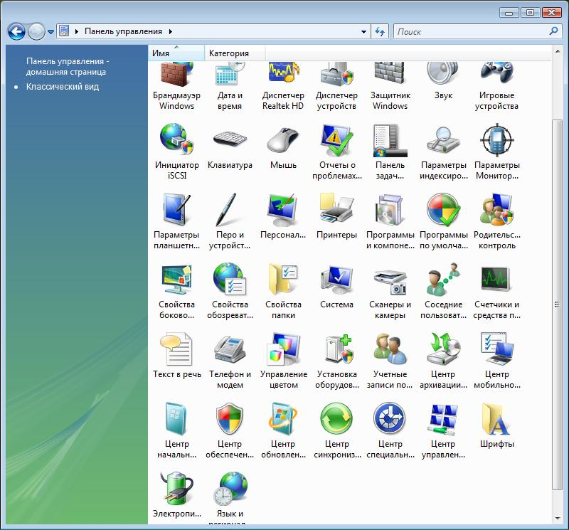

4. Выберете и запустите «Центр управления сетями и общим доступом»

5. В открывшемся окне выбираем пункт «Управление сетевыми подключениями»

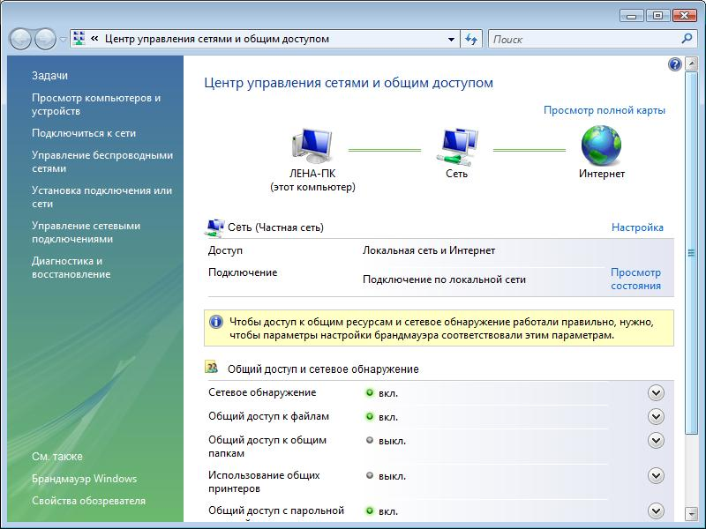

6. В окне Сетевые подключения подводим курсор мышки к «Подключение по локальной сети» и нажимаем правую кнопку, затем появляется меню, в котором выбираем пункт «СВОЙСТВА»

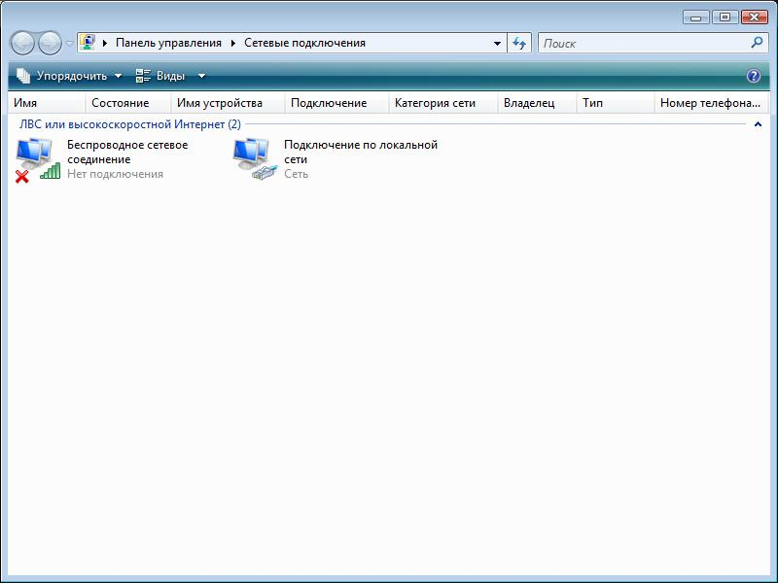

7. В окне «Состояние – Подключение по локальной сети» жмем кнопочку «СВОЙСТВА»

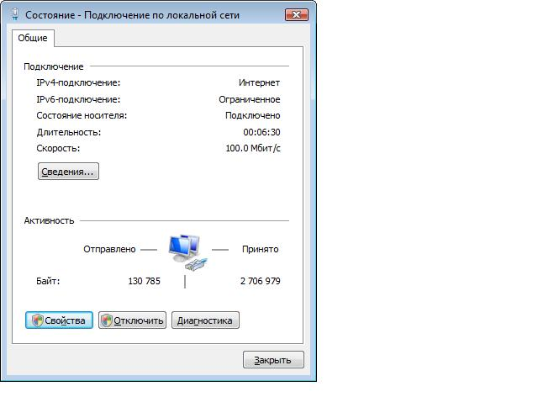
8. Далее выбираем пункт «Протокол Интернета версии 4 (TCP/IPv4)» и жмем кнопку «Свойства»

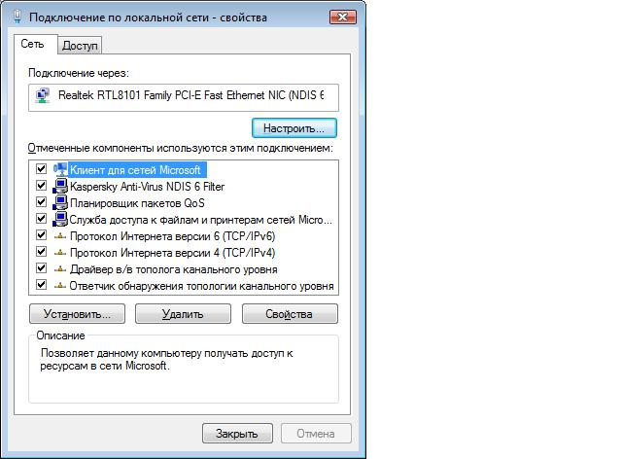

9. В окне «Свойства» вводим нижеприведенные адреса:
IP – адрес: 192.168.1.2
Маска подсети: 255.255.255.0
Основной шлюз: 192.168.1.1
Предпочитаемый DNS-сервер: 95.107.47.4
Альтернативный DNS-сервер: 192.168.1.1

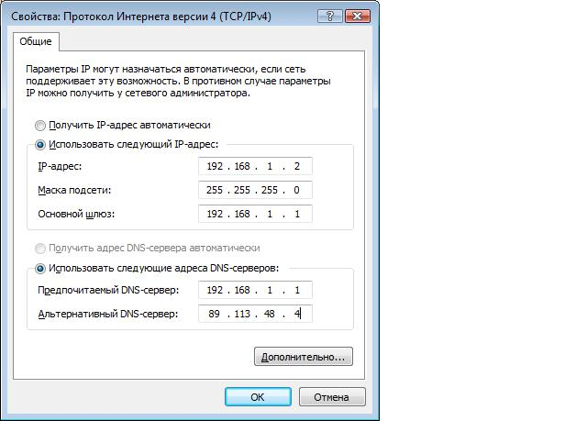
95. 107 . 47 . 4
192. 168 . 1 . 1

10. Нажмите кнопку OК и закрывайте ранее открытые окна.

Инструкцию разработал: инженер Смирных Андрей Валерьевич

